**Antecedentes de la Administración Pública**

**Instrucción:** realizar línea de tiempo interactiva de 7 ítems con la plantilla: **línea de tiempo HTML** dejarla sin fondo oscuro o si hay una plantilla línea de tiempo de 7 secciones en banco de recurso y que permita incluir harto texto se puede usar. Cada ítem lleva título, ícono, texto estático (se pone ejemplo en el 1 y los textos estáticos se dejan en color verde) y cuando se dé clic en el número se despliega pop up en la plantilla: <https://bit.ly/3cZpYhR> que va con el texto en color azul y acompañado del ícono correspondiente (se pone la referencia en color amarillo). Va instrucción para el estudiante:

**La administración pública ha sido objeto de análisis y reflexión desde hace muchos años, descubra su evolución a través de la línea de tiempo y haga clic en cada uno de los números para conocer más:**



**Inicios**

**4**



Con el paso del tiempo las agrupaciones humanas fueron creciendo y tornándose más complejas, estableciendo una organización interna para solucionar los conflictos y controversias que continuamente se suscitaban entre los miembros de la sociedad para atender, de manera efectiva, las necesidades de la población y enfrentar las amenazas externas.

**1**

**5**

**2**

**6**

**3**

**7**



Inicia el Estado primitivo, que data hace aproximadamente cinco mil años, luego vendría el Estado de la edad antigua, pasando por el Estado feudal, hasta llegar al Estado – Nación que actualmente conforma nuestra sociedad.

1. **Estados (**[**https://bit.ly/33jGV1X - ISS_1183_08999**](https://bit.ly/33jGV1X%20-%20ISS_1183_08999)**)**

Con el paso del tiempo las agrupaciones humanas fueron creciendo y tornándose más complejas, estableciendo una organización interna para solucionar los conflictos y controversias que continuamente se suscitaban entre los miembros de la sociedad para atender, de manera efectiva, las necesidades de la población y enfrentar las amenazas externas.

Inicia el Estado primitivo, que data hace aproximadamente cinco mil años, luego vendría el Estado de la edad antigua, pasando por el Estado feudal, hasta llegar al Estado – Nación que actualmente conforma nuestra sociedad.

2. **Estado en acción (**[**https://bit.ly/2vll25R**](https://bit.ly/2vll25R) **- IST_22196_39072)**

En la organización de dichos Estados hace presencia la Administración Pública como el órgano de gestión de los asuntos públicos, es el Estado en acción. Investigaciones y hallazgos arqueológicos dan cuenta de la forma de administración pública en las organizaciones políticas de la antigüedad.

Interpretaciones de papiros egipcios, que datan aproximadamente del año 1.300 a. C., indican el reconocimiento, forma de organización e importancia que se le daba a la administración pública.

**3. Buen gobierno (**[**https://bit.ly/33gNKl5**](https://bit.ly/33gNKl5) **- IST_20425_53400)**

En la antigua China, el filósofo Confucio (551-479 a. d. C.), sentaba las bases de un buen gobierno, aconsejando:

“…que todos los que ocupan posiciones públicas, bien sea aquellas determinativas o ejecutivas, conozcan las condiciones del país con propósito de que estén capacitados para resolver adecuadamente problemas públicos, para lo cual deben tomarse en cuenta diferentes opiniones y hacerse estudios imparciales y carentes de egoísmo. Recomendó como política la selección de funcionarios honrados, desinteresados y capaces.” (Jimenez Castro, 1966).

**4. Democracia (**[**https://bit.ly/2QjKS1A**](https://bit.ly/2QjKS1A) **- IST_21204_00010)**

Los antecedentes de la administración pública se remontan a tiempos pretéritos, para los países occidentales, como el nuestro, se puede encontrar una referencia directa en la antigua Grecia y en el Imperio romano, cuyos pensamientos e ideas políticas han forjado nuestros Estados.

En Grecia la administración pública era elegida democráticamente por ciudadanos griegos mayores de 18 años, existía el Consejo de los 500, la Asamblea popular y la Corte ateniense, aun cuando no constituía un sistema político perfecto, allí se pueden hallar los cimientos del sistema democrático que caracteriza hoy a muchos Estados Modernos.

**5. Igualdad en cargos públicos (**[**https://bit.ly/3b2ju01**](https://bit.ly/3b2ju01) **- ISS_18431_07210)**

El historiador y militar Ateniese Tucídices (460 a. C. – 396 a. C.) en su obra “Historia de la Guerra del Peloponeso” Libro II, hace mención del discurso de Pericles (siglo V a. C.), donde rescata la importancia de la igualdad en el acceso a los cargos públicos:

Por lo cual cada uno de nosotros, de cualquier estado o condición que sea, si tiene algún conocimiento de virtud, tan obligado está a procurar el bien y honra de la ciudad como los otros, y no será nombrado para ningún cargo público ni honrado, ni acatado por su linaje o solar, sino tan sólo por su virtud y bondad. Que por pobre o de bajo suelo que sea, con tal que pueda hacer bien y provecho a la república, no será excluido de los cargos y dignidades públicas. (Tucídides, 2007, pág. 193).

**6. Administración de lo público (**[**https://bit.ly/2U4sOJT**](https://bit.ly/2U4sOJT) **- IST_18896_14657)**

En la República romana, el poder legislativo correspondía al Senado, el poder ejecutivo a las magistraturas, pretores y cónsules. Estos cargos eran elegidos por los patricios (ciudadanos con derechos), la plebe realizaba verdaderas campañas electorales, sus instituciones funcionaban perfectamente, existían ciertas reglas de derecho que reglamentaban la convivencia y la organización del poder.

La administración de lo público aparece como aquello que concierne a todos los individuos, así como el poder que organiza y regula aquellos aspectos que competen a todos o el bien común. (Rozo Acuña, 1993). Durante el medioevo, en occidente, la administración local del gobierno estaba a cargo de funcionarios o personal eclesiástico, siendo estos últimos los mejores administradores, debido a la efectividad de sus técnicas de organización y control.

**7. El arte de administrar (**[**https://bit.ly/3d0z8L2**](https://bit.ly/3d0z8L2) **- INH_49135_26373) Se debe poner una pequeña infografía que representa el modelo burocrático.**

La historia nos proporciona datos que permiten inferir la presencia de la administración pública en la sociedad desde la antigüedad hasta la Edad Media, encontrando vestigios de textos diseñados para enseñar el arte de administrar tanto a reyes y príncipes como a funcionarios de un gobierno.

La época moderna que corresponde al periodo comprendido entre el Renacimiento y las revoluciones liberales o burguesas del siglo XVIII, se distingue por el ejercicio del poder y la organización estatal orientada hacia la racionalización, gestándose el modelo burocrático como paradigma de organización y funcionamiento de la administración pública.

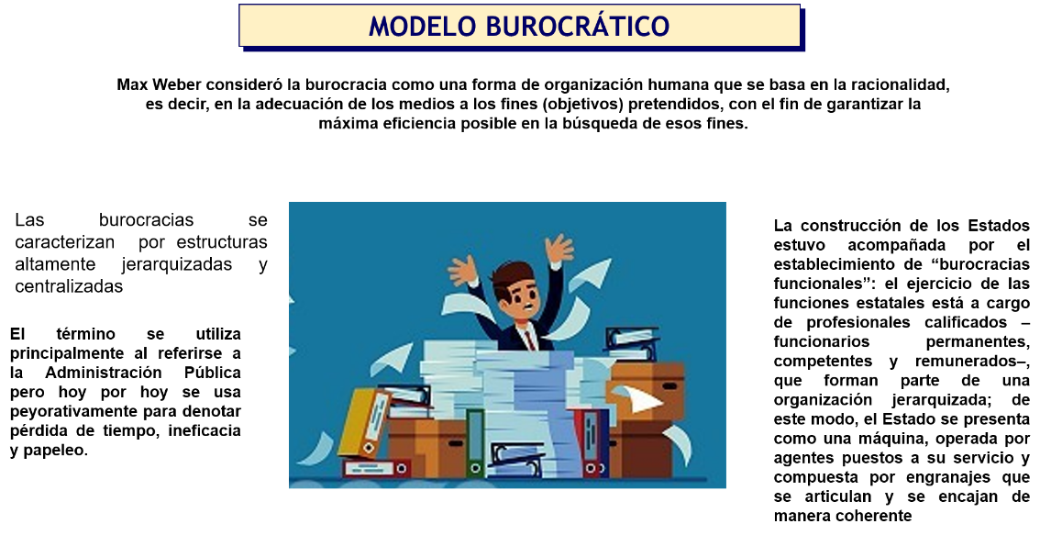

**Imagen:** IST_20360_01016

**Textos:**

**Modelo burocrático**

Max Weber consideró la burocracia como una forma de organización humana que se basa en la racionalidad, es decir, en la adecuación de los medios a los fines (objetivos) pretendidos, con el fin de garantizar la máxima eficiencia posible en la búsqueda de esos fines.

Las burocracias se caracterizan por estructuras altamente jerarquizadas y centralizadas.

El término se utiliza principalmente al referirse a la Administración Pública pero hoy por hoy se usa peyorativamente para denotar pérdida de tiempo, ineficacia y papeleo.

La construcción de los Estados estuvo acompañada por el establecimiento de “burocracias funcionales”: el ejercicio de las funciones estatales está a cargo de profesionales calificados –funcionarios permanentes, competentes y remunerados–, que forman parte de una organización jerarquizada; de este modo, el Estado se presenta como una máquina, operada por agentes puestos a su servicio y compuesta por engranajes que se articulan y se encajan de manera coherente.

El modelo burocrático sería el paradigma que gobernaría la administración de los asuntos públicos a lo largo del siglo XX.